День птиц
подвижные игры с детьми младшей группы
«Вороны»
«Цапля»
«Сова»
«Курочка - наседка»
Цель: развивать у детей слуховое внимание, умение двигаться в соответствии со словами текста; через игру закрепить у детей названия некоторых птиц (ворона, цапля, сова, курица), их повадки и характерные особенности.

Ход проведения подвижных игр
Воспитатель предлагает вниманию детей иллюстрации с изображением птиц: ворона, цапля, сова, курица.
— Малыши, посмотрите, кто изображен на картинках? (выслушать ответы детей, уточнить)
— Давайте вспомним названия этих птиц.
Воспитатель поочередно обращает внимание на иллюстрации, предлагает детям назвать птицу, в случае затруднения называет сама. Затем название проговаривается хором и индивидуально.
После рассматривания каждой иллюстрации воспитатель предлагает детям поиграть в подвижную игру.
Вороны
Цель игры: развивать у детей слуховое внимание, умение двигаться в соответствии со словами стихотворения, упражнять в правильном произношении звука [р], учить говорить то громко, то тихо.
Xод игры
Дети изображают ворон, они стоят посреди комнаты и выполняют движения в соответствии с текстом, который говорит нараспев воспитатель. Слова «кар-кар-кар» произносят все дети.
Слова: Движения:
Вот под елочкой зеленой Дети бегают по комнате,
Скачут весело вороны: размахивая руками как
«Кар-кар-кар!» (громко) крыльями.
Целый день они кричали,
Спать ребятам не давали:
«Кар-кар-кар!» (громко)
Только к ночи умолкают Садятся на корточки, руки
И все вместе засыпают: под щеку — засыпают.
«Кар-кар-кар!» (тихо)
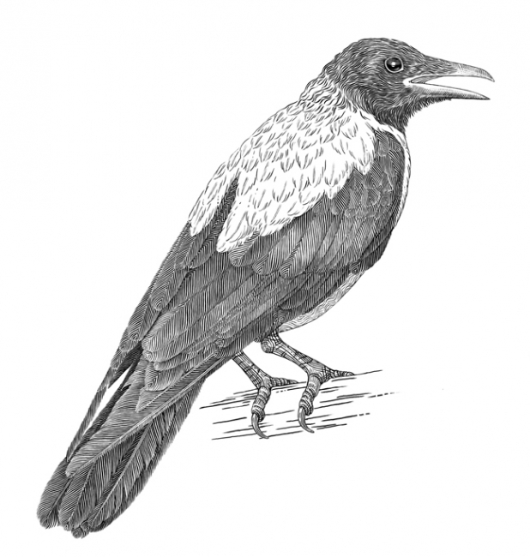
Цапля
Дети стоят то на одной, то на другой ноге.
Очень трудно так стоять.
Ножку на пол не спускать,
И не падать, не качаться,
За соседа не держаться,
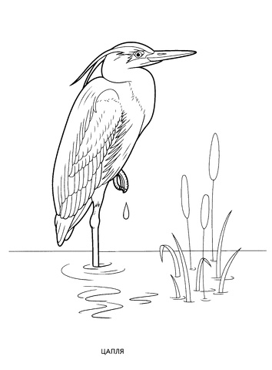
Сова
Слова: Движения:
В лесу темно, все спят давно. Дети стоят полукругом,
Все птицы спят, одна сова не спит, изображая спящих птиц
Летит кричит, Совушка-сова,
Большая голова, на суку сидит, Дети изображают сову
Головой вертит, вовсе стороны глядит, в соответствии с текстом
Да вдруг как полетит!
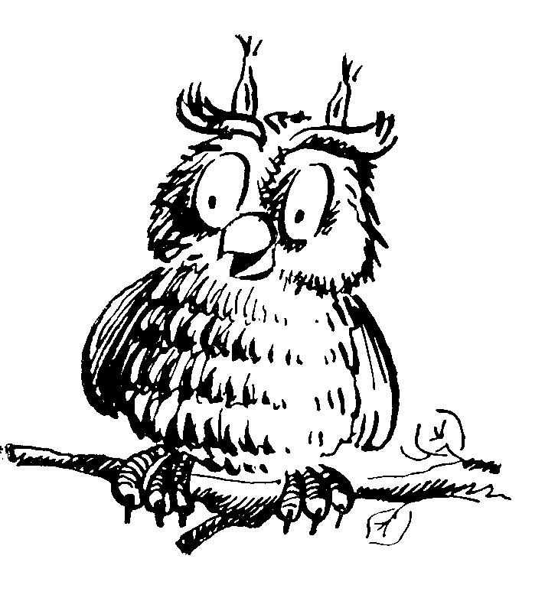
Курочка — наседка
Дети бегают по комнате, изображая цыплят: машут крылышками, клюют зернышки, наскакивают друг на друга «петушатся». По зову наседки — начинают кружиться вокруг нее.
Цып-цып, мои цыплятки!
Цып-цып-цып, мои хохлатки,
Вы - пушистые комочки,
Мои будущие квочки.
Приходите вы напиться,
Дам вам зерен и водицы.
Вы мои цыплятки,
Вы мои хохлатки!
